Recette de tarte à la rhubarbe
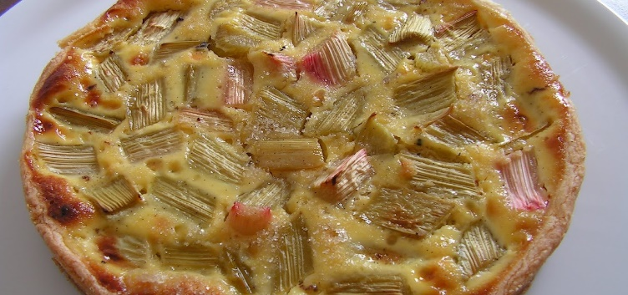

Comme promis à la sortie d’Assérac, voici ma recette de tarte à la rhubarbe :
Pour un moule de 30cm de diamètre, je prends
-200g de farine de froment (T65 de Clair Ricordel à Missillac), voire 250g pour une pâte plus épaisse.
-100g de beurre salé (125g pour 250g de farine)
-60g de sucre fin (100g de sucre pour 250gde farine)
-1 œuf
-4 à 500g de Rhubarbe
-pour la crème : 2càs de farine de maïs, 1 œuf, 10/15cl de crème fraîche, 2càs de sucre fin + 2càs pour la rhubarbe.
Préparer la rhubarbe : personnellement je prends de la rhubarbe fraîche, que je lave et coupe en pavés moyens (pas trop épais pour qu’ils puissent cuire, mais pas trop fins pour qu’ils ne sèchent pas), j’épluche peu pour conserver la couleur rouge.
Laisser les morceaux dégorger avec 2càs de sucre pendant la préparation de la pâte.
Mélanger farine et sucre, rajouter l’œuf et le beurre coupé en petits dés, travailler la pâte à la main (c’est ce que je fais…)
Laisser la pâte reposer pendant une heure.
Puis l’étaler sur du papier sulfurisé, la placer dans le moule. Placer un autre papier cuisson dessus (après avoir percé légèrement la pâte) et couvrir de riz (ou haricots…) pour donner du poids.
Cuire 7mn à 180° en chaleur tournante, puis 2 mn sans le riz.
Installer la rhubarbe dans le fond de tarte, et recouvrir de la crème (avoir mélangé la farine de maïs avec l’œuf, puis la crème fraîche et le sucre).
Enfourner à 180°C en chaleur tournante pendant 30mn environ.

